Bài tập Lap B Quản trị mạng 21/10/2021

1. Created and configured groups in AD DS.

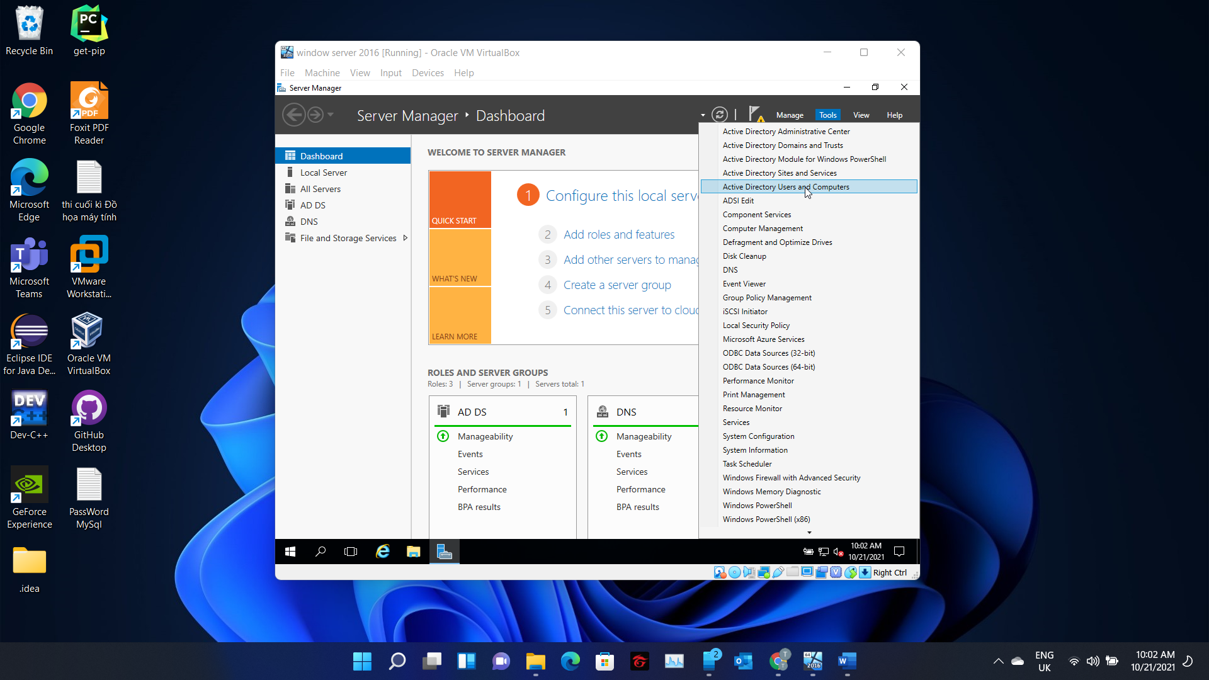

Hình 1. 1 – Click “Active Directory Users and Computers

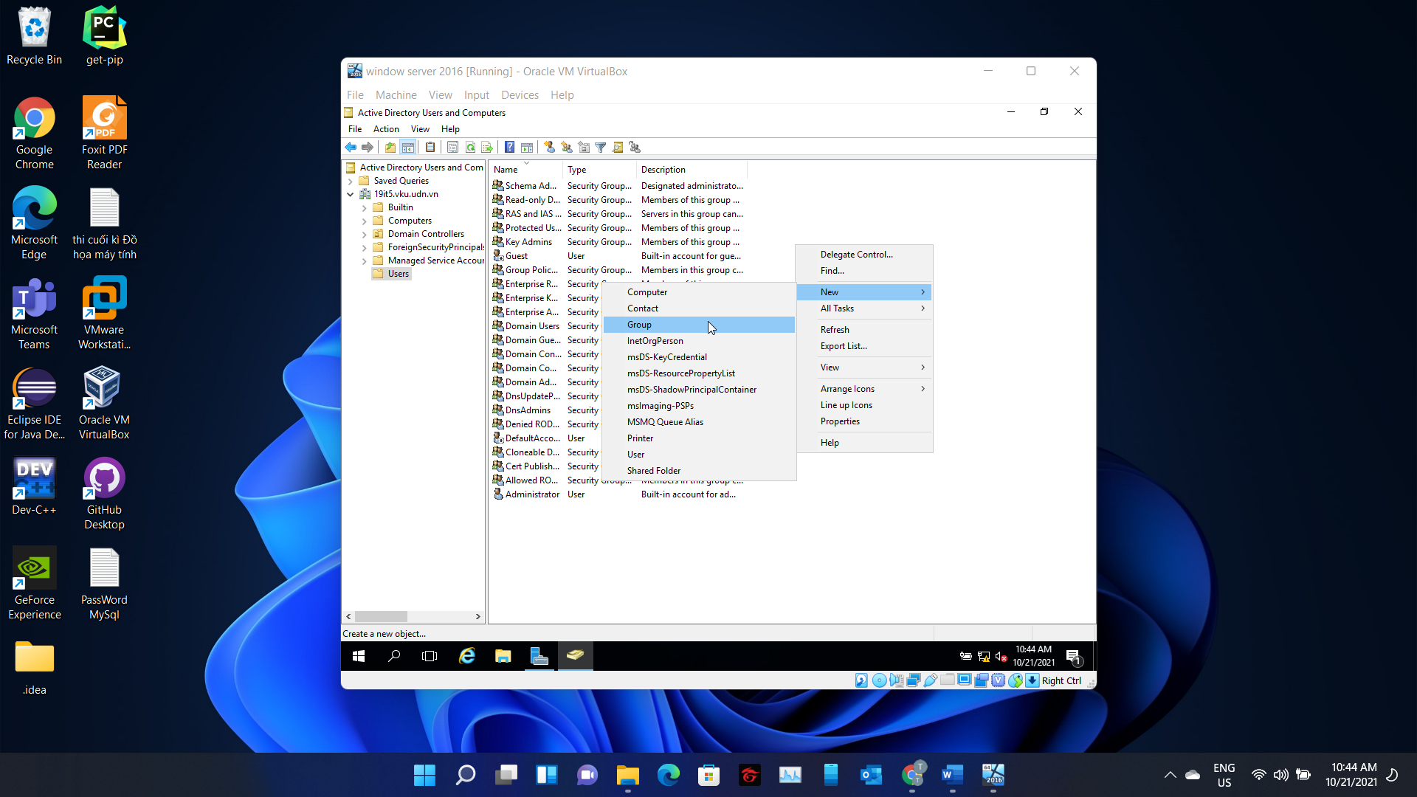

Hình 1. 2 – Click New -> Group

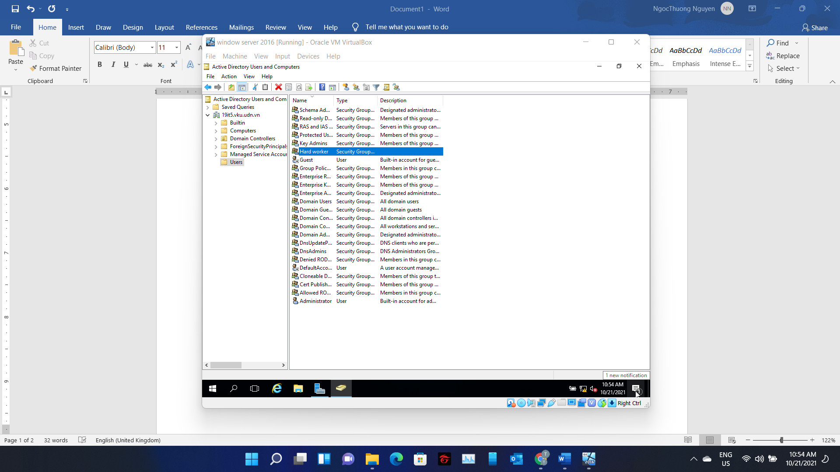

Hình 1. 3 – New group created

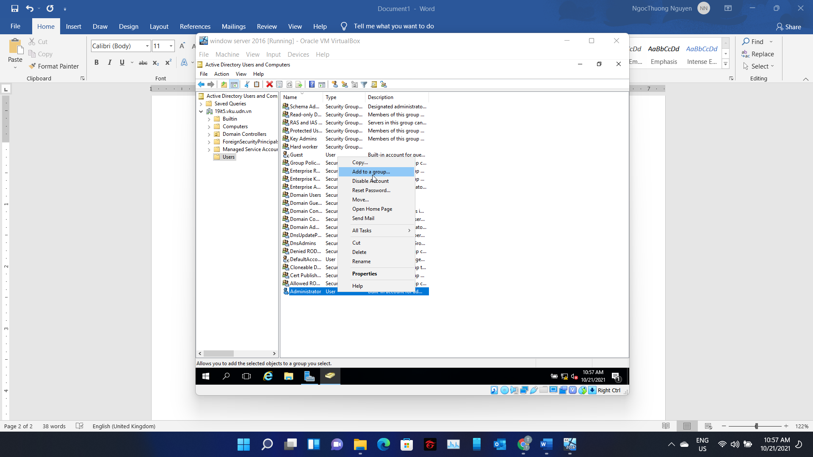

Hình 1. 4 – add user ‘Administrator’ -> group ‘Hard worker’

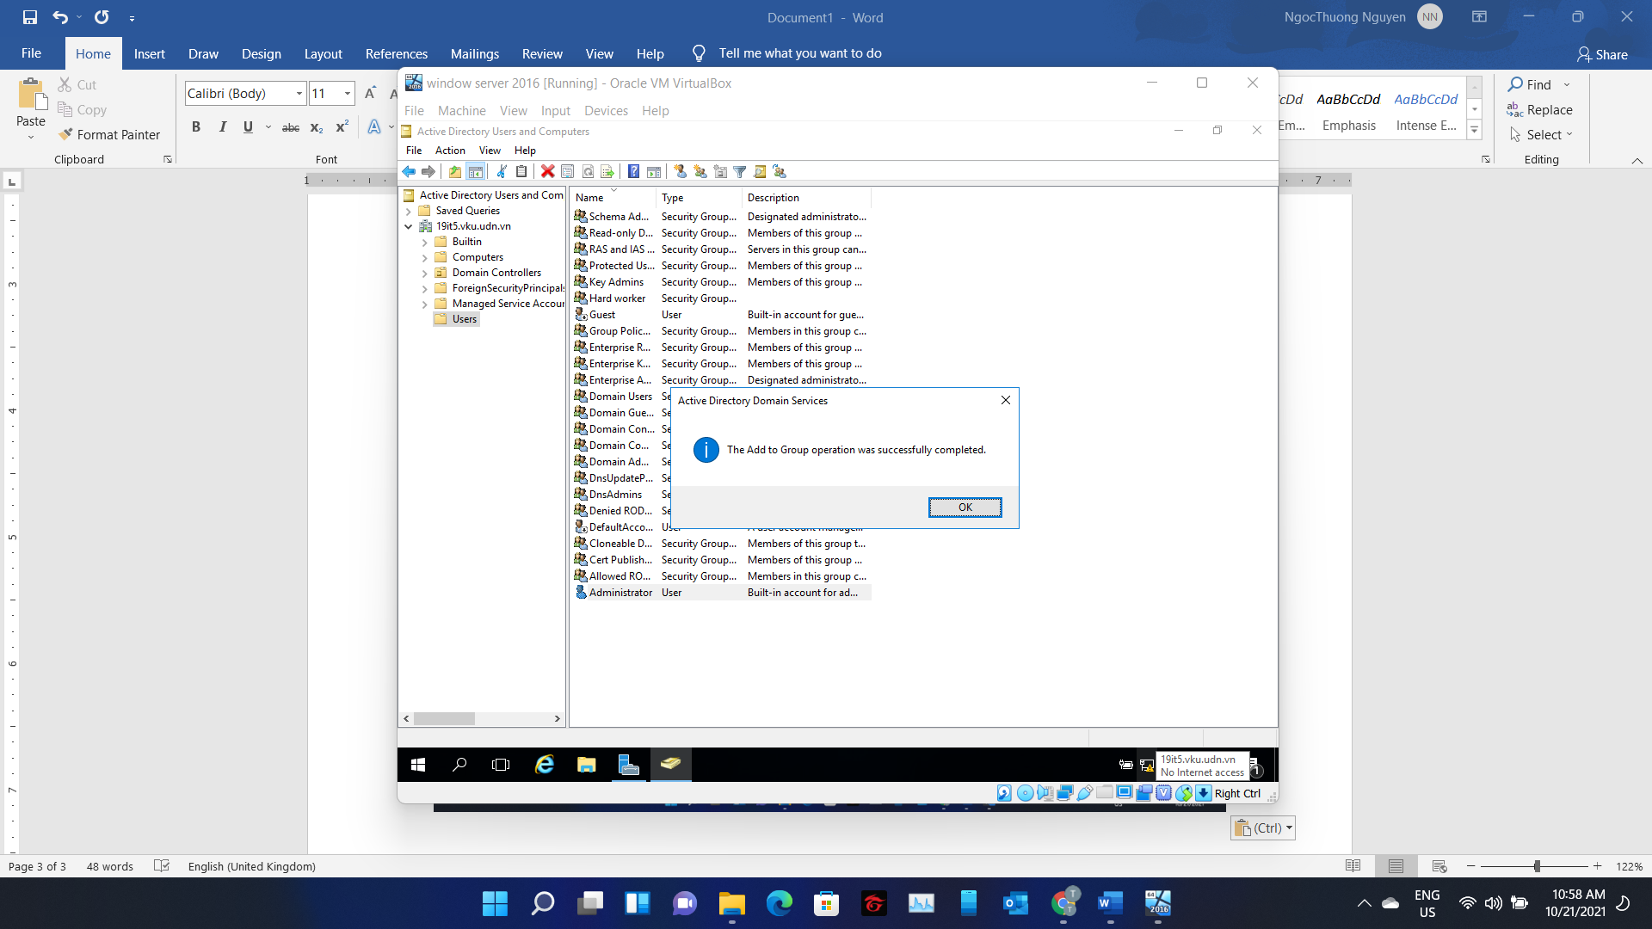

Hình 1. 5 – Screenshot result

Tương tự

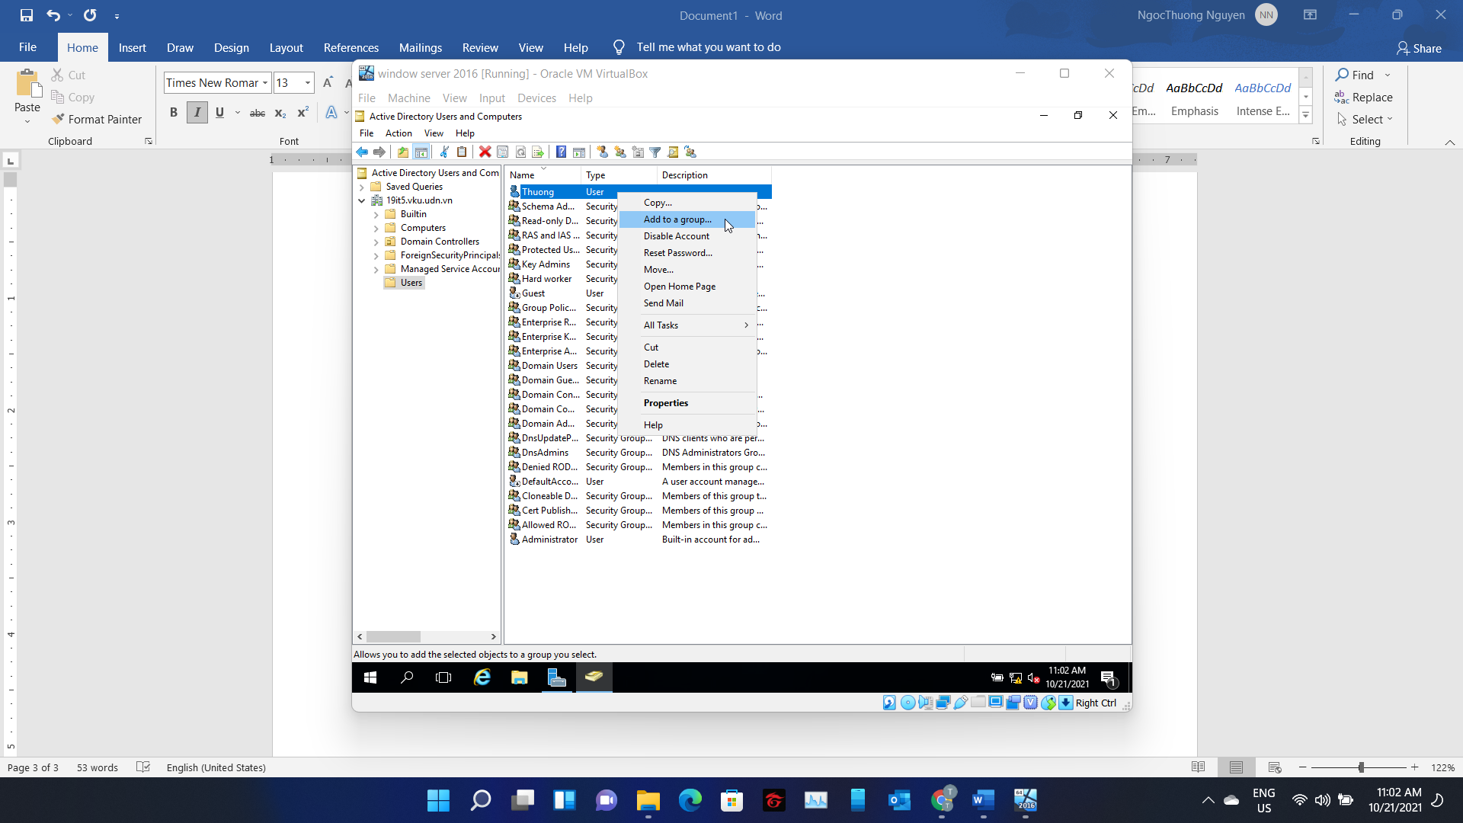

Hình 1. 6 – add user ‘Thuong’ -> group ‘Hard worker’

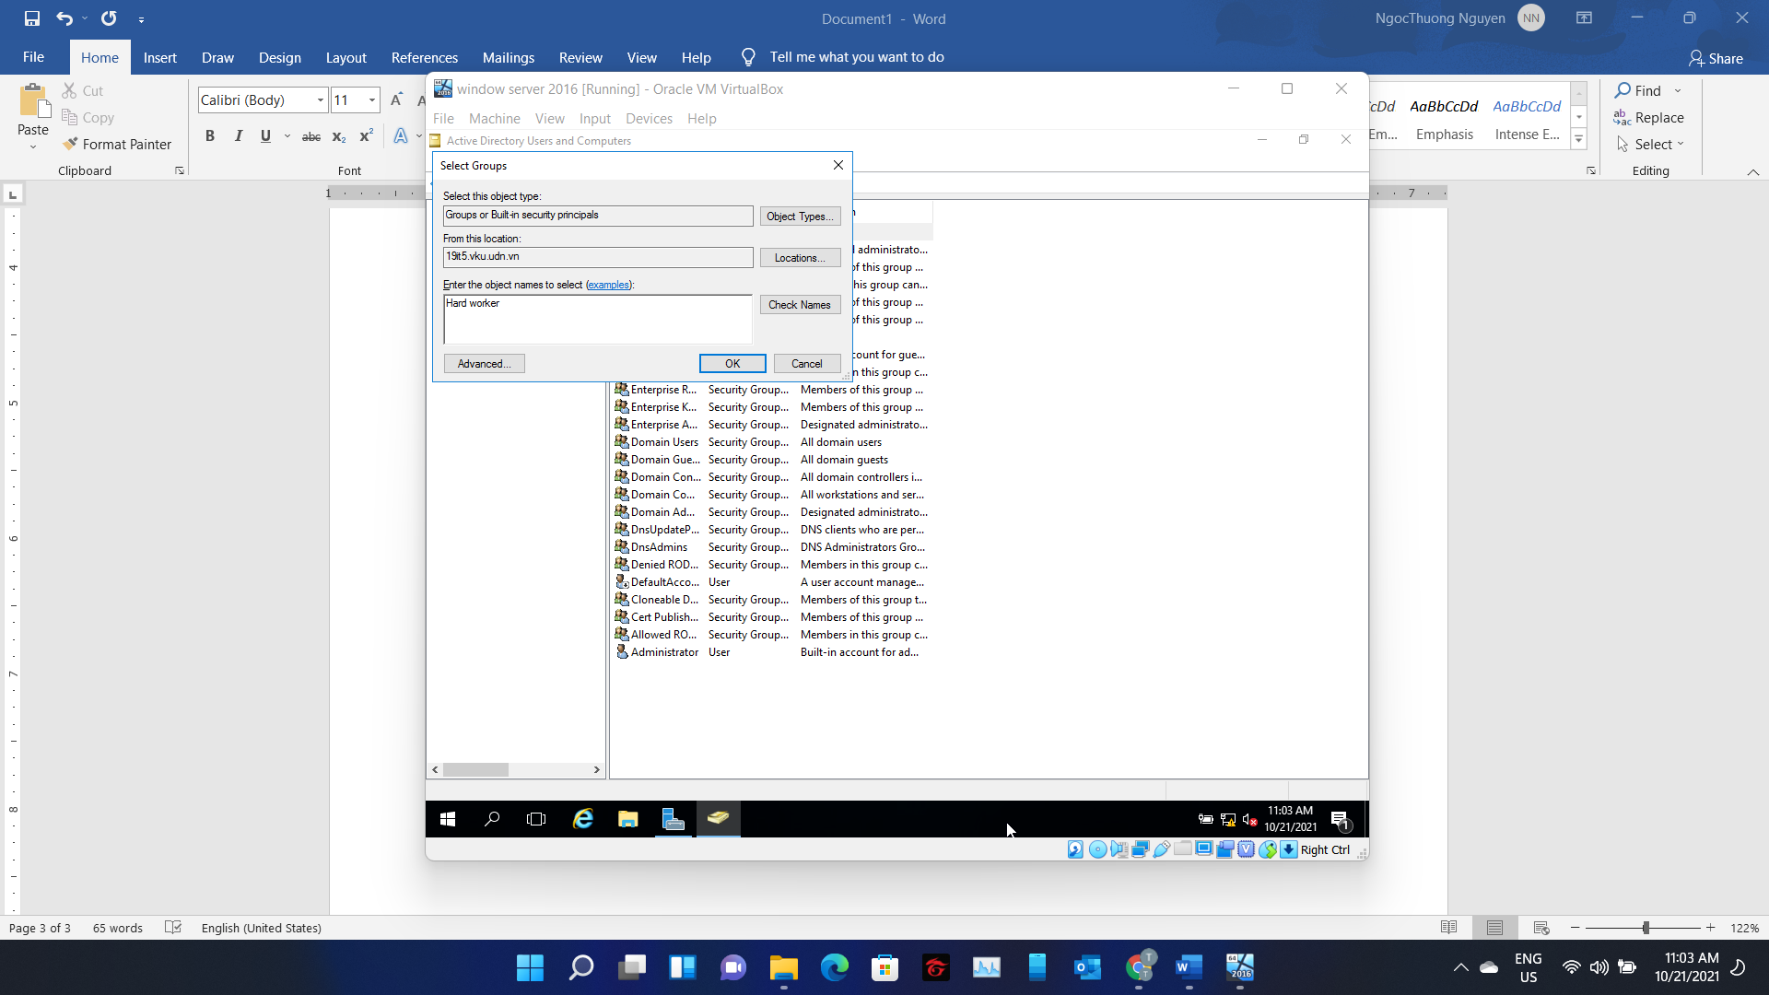

Hình 1. 7 – typing name group -> click OK

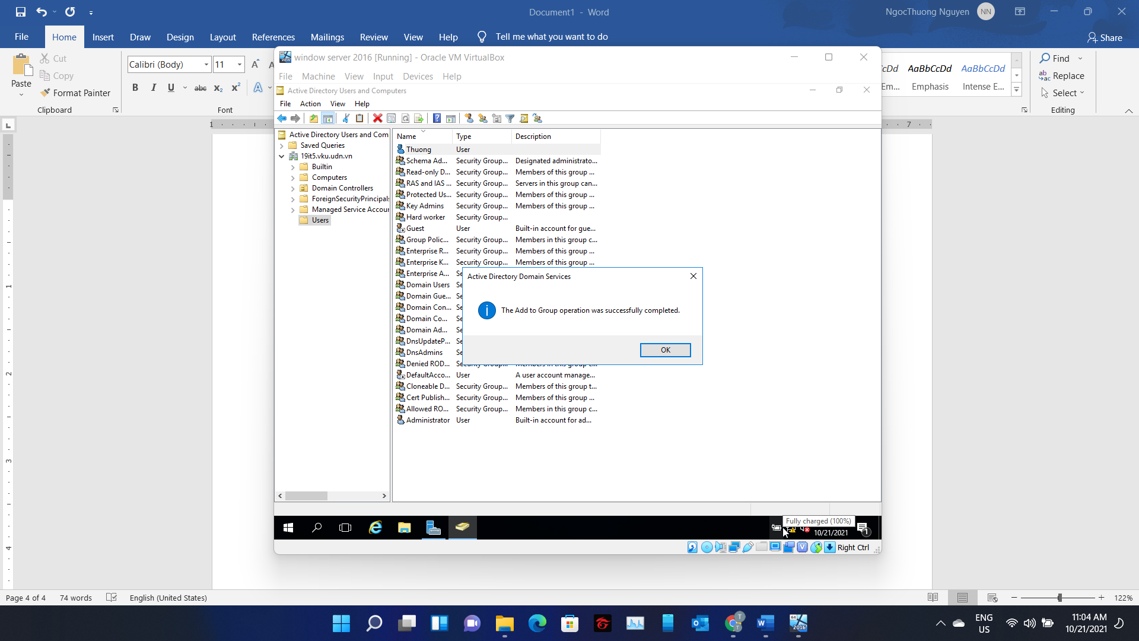

Hình 1. 8 – Screenshot result

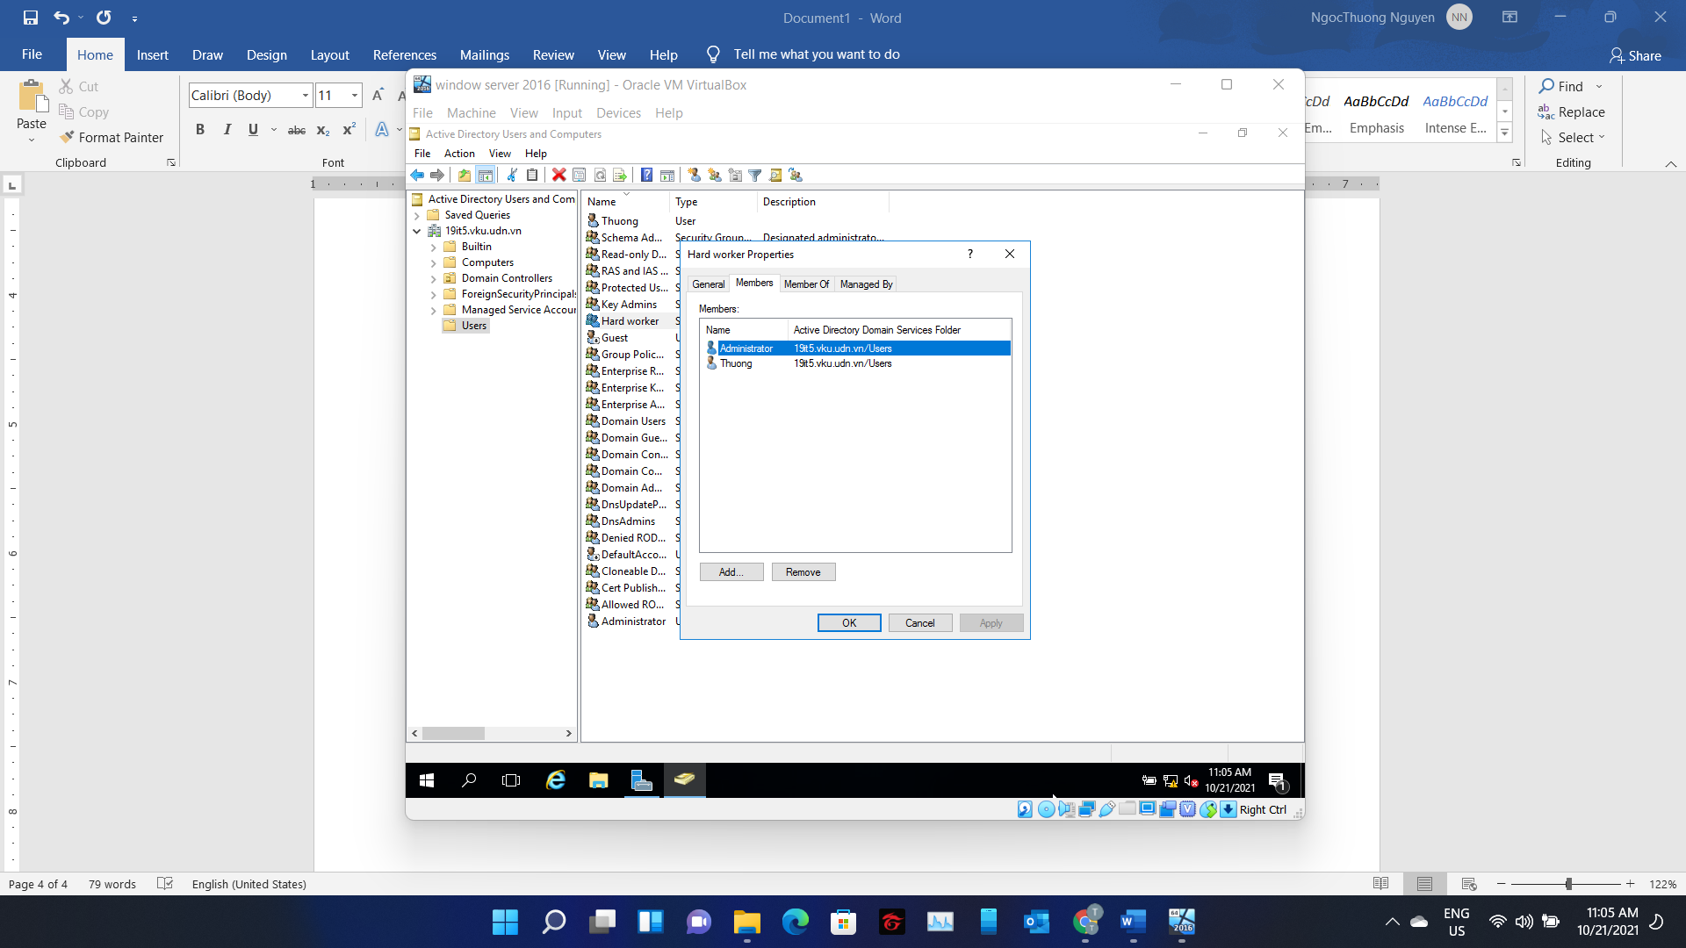

Hình 1. 9 – Check Members of group

1. Created and configured user accounts in AD DS

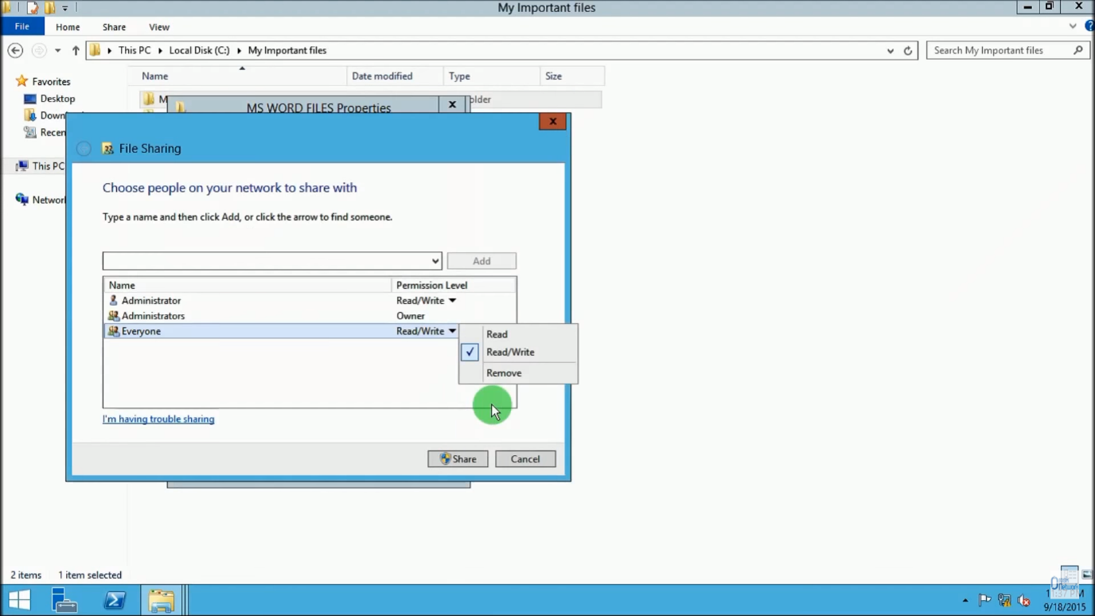

1. Mangerment object ADDS

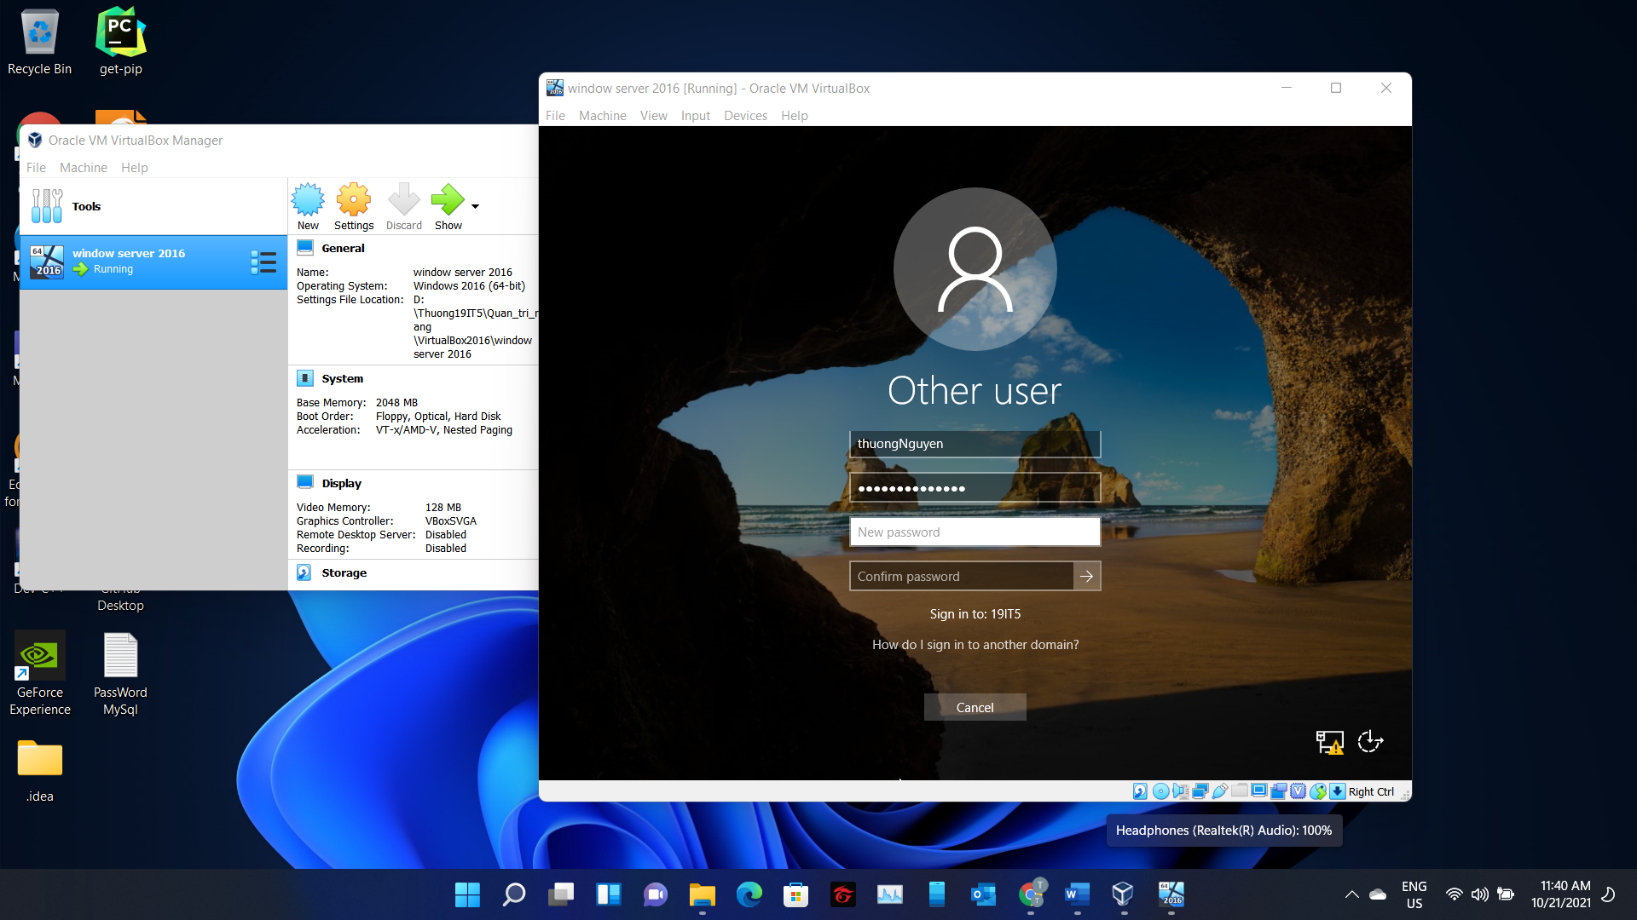

Hình 3. 1 – Log in user thuongNguyen